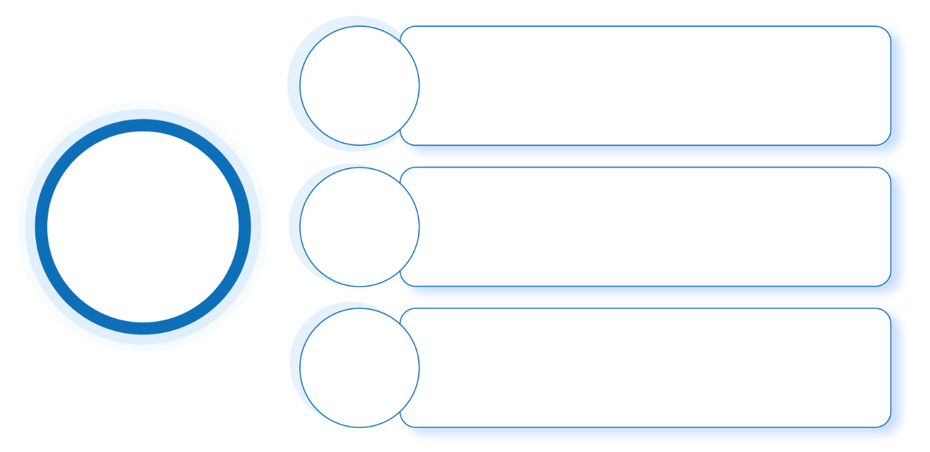
信息传输、软件和信息技术服务业**.**%
科学研究和技术服务业**.**%
制造业**.**%
信息传输、软件和信息技术服务业**.**%
科学研究和技术服务业**.**%
制造业**.** %
**.**%
西部地区
**.**%
“一带一路”地区
**.**%
长江经济带
国家战略区域就业
信息传输、软件和信息技术服务业**.**%
科学研究和技术服务业**.**%
制造业**.**%

